Bitácora de Actividades y Requerimientos

Plataforma:

Portal Plataforma del Padrón de Beneficiarios (PPABE)

Junio 2025

Autor: INAP
Fecha de creación: 30 de Enero, 2025
Última modificación: 30 de Enero, 2025
Documento de Referencia: N/A
Versión: V.1

- Información de la Plataforma

Empresa / Organización | Secretaría de Finanzas y Tesorería General del Estado de Nuevo León
Representante de la organización | Néstor Ibarra Palomares
Nombre del proyecto | Plataforma para el Seguimiento de Indicadores y Tableros de Control

- Objetivo

Administración y operación de la plataforma con el objetivo de hacer más eficientes, seguros y efectivos sus procesos de negocio, con las siguientes características:
•Brindar servicios de calidad apegados a las mejores prácticas nacionales e internacionales.
•Lograr la entera satisfacción de la Secretaria de Finanzas y Tesorería General del Estado de Nuevo León.
•Buscar la innovación y actualización constante en prácticas, metodologías y servicios.
•Generar una estrecha y duradera relación con la Secretaria de Finanzas y Tesorería General del Estado de Nuevo León.
•Consolidar una imagen de asociación honesta, responsable y confiable.

- Acciones a seguir

- Revisiones periódicas de los equipos (DEV, QA y PROD) – asegurándose de que funcionan a pleno rendimiento y su software esté siempre actualizado.
- Atención a solicitudes y requerimientos de los usuarios.
- Atención y generación de planes de continuidad – evitando pérdida de información.
- Gestión de la información, políticas de acceso, perfiles y roles.

- Ficha Técnica QA y Producción

Producción Plataformas
IP | Hostname | Ram | Almacenamiento | RAID | Uso | Certificado | Ambiente
10.210.26.26 | tesoreria-virtual-servicios.nl.gob.mx | 251GB | 1.1T | NO | Servidor dedicado a las apis de los servicios de las aplicaciones que conforman el set de tesoreria virtual | se cuenta con certificado y https | Produccion
10.210.26.25 | tesoreria-virtual.nl.gob.mx | 251GB | 1.1T | NO | Servidor dedicado a las aplicaciones front que conforman el set de tesoreria virttual | se cuenta con certificado y https | Produccion
10.210.26.27 | sin dominio /localhost.localdomain | 31GB | 344G | NO | Servidor dedicado a la base de datos |  | Produccion
10.210.26.28 | MyCloudEX2Ultra | 1GB | 5.4T | SI | Almacenamiento de archivos |  | Desarrollo,QA,Producción

QA Plataformas
Ambiente | Conexión | Permiso | Nombre | Puerto | IP | Usuario | RAM | Núcleos | SO | Version | Interno | Externo | Procesador
QA | SSH | ROOT | BD | 22 | 10.200.4.77 | root |  |  | CENTOS | 7 | 50G
QA | SSH | ROOT | Back End | 22 | 10.200.4.164 | root | 8GiB | 4 | CENTOS | 7 | 407G |  | Intel(R) Core(TM) i7
QA | SSH | ROOT | Front End | 22 | 10.200.4.165 | root | 8GiB | 4 | CENTOS | 7 | 407G |  | Intel(R) Core(TM) i7

- Atención a Solicitudes y Requerimientos de los Usuarios

PPABE-189 – HU01 Portal PPABE - Visualización de Beneficiarios "Consulta el Padrón"
Como Visitante del Portal de Beneficiarios,
Quiero consultar el padrón de beneficiarios utilizando filtros y una herramienta de búsqueda,
Para que pueda ejercer mi derecho a la información, verificar la transparencia en el uso de los recursos públicos y visualizar quiénes reciben los apoyos.
Criterios de Aceptación
Criterio 1 - Visualización del Banner Superior
Dado que el visitante accede a la sección "Consulta el Padrón",
Cuando la página se carga completamente,
Entonces se debe mostrar un banner superior con un carrusel de 3 o más imágenes.
Y el carrusel debe circular automáticamente entre las imágenes.
Y deben existir controles de navegación (ej. puntos o flechas, estilo MaterialUI) que permitan al visitante avanzar o seleccionar una imagen específica.
Criterio 2 - Visualización de Filtros Principales
Dado que el visitante accede a la sección "Consulta el Padrón",
Cuando la página se carga completamente,
Entonces debajo del banner, deberán mostrarse cuatro filtros principales en formato de lista desplegable:
- Dependencia (con valor por defecto "Todas")
- Programa Social (con valor por defecto "Todos")
- Subprograma (con valor por defecto "Todos")
- Año (con valor por defecto "Todos")
Criterio 3 - Funcionalidad de Aplicación de Filtros
Dado que el visitante ha seleccionado valores en uno o más filtros,
Cuando haga clic en el botón "Aplicar Filtros" o presione la tecla "Enter",
Entonces el sistema debe enviar una solicitud al backend con los criterios seleccionados y actualizar la tabla para mostrar únicamente los registros que coinciden.
Criterio 4 - Visualización de la Tabla de Resultados
Dado que se han cargado datos en la tabla (ya sea por defecto o por un filtro),
Cuando el visitante observe la tabla de resultados,
Entonces la tabla debe contener las siguientes columnas: "Beneficiario", "Programa", "Subprograma", "Dependencia", "Apoyo" y "Fecha".
Criterio 5 - Funcionalidad de Búsqueda en Tabla
Dado que la tabla de resultados contiene datos visibles,
Cuando el visitante escriba texto en el campo "Buscar en tabla.....",
Entonces la lista de resultados en la tabla debe filtrarse en tiempo real para mostrar solo las filas que contienen el texto introducido.
Criterio 6 - Funcionalidad de Descarga a Excel
Dado que la tabla de resultados muestra un conjunto de datos,
Cuando el visitante haga clic en el botón "Descargar Excel",
Entonces el navegador deberá iniciar la descarga de un archivo Excel que contenga los registros actualmente visibles en la tabla.
Criterio 7 - Funcionalidad de Paginación
Dado que el número de registros a mostrar excede el límite por página,
Cuando el visitante navegue al final de la tabla,
Entonces deberá visualizar controles que le permitan navegar entre las diferentes páginas de resultados.
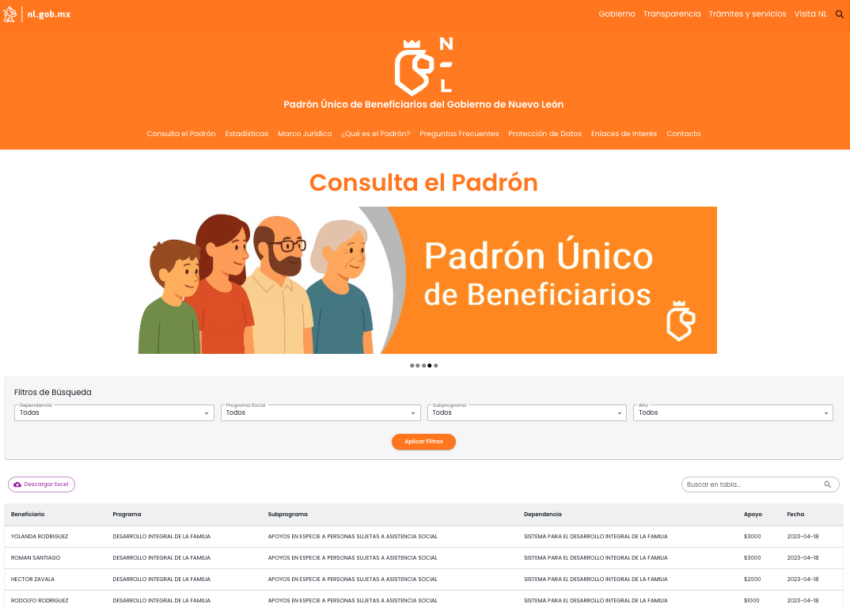

PPABE-190 – HU02 Portal PPABE - Mapa Interactivo "Estadísticas de Beneficiarios"
Como Visitante del Portal de Beneficiarios,
Quiero visualizar estadísticas agregadas de los apoyos en un mapa interactivo,
Para que pueda comprender de forma geográfica y visual la distribución de los recursos, comparar la inversión social entre municipios y analizar tendencias.
Criterios de Aceptación
Criterio 1 - Visualización del Banner Superior
Dado que el visitante accede a la sección de "Estadísticas",
Cuando la página se carga completamente,
Entonces se debe mostrar un banner superior con un carrusel de 3 o más imágenes.
Y el carrusel debe circular automáticamente entre las imágenes.
Y deben existir controles de navegación (ej. puntos o flechas, estilo MaterialUI) que permitan al visitante avanzar o seleccionar una imagen específica.
Criterio 2 - Visualización del Mapa y Componentes
Dado que el visitante accede a la sección de "Estadísticas",
Cuando la página se carga completamente,
Entonces debajo del banner, se debe mostrar un mapa del estado con los municipios coloreados según la cantidad de beneficiarios.
Y se deben mostrar los filtros "Año" y "Tipo de Vista".
Y se debe visualizar una leyenda que explique la relación entre los colores del mapa y los rangos de datos.
Y un recuadro informativo debe mostrar el texto inicial "Selecciona un Municipio".
Criterio 3 - Funcionalidad de los Filtros
Dado que el mapa y los filtros son visibles,
Cuando el visitante cambia el valor de los filtros "Año" o "Tipo de Vista",
Entonces la coloración de los municipios en el mapa debe actualizarse para reflejar los nuevos datos.
Y la información y el título de la leyenda deben actualizarse para corresponder a la nueva selección.
Criterio 4 - Interacción al Pasar el Cursor (Hover)
Dado que el mapa está visible,
Cuando el visitante pasa el cursor sobre un municipio,
Entonces el recuadro informativo debe actualizarse para mostrar las estadísticas específicas de ese municipio, de acuerdo a los filtros activos.
Criterio 5 - Interacción al Hacer Clic
Dado que el mapa está visible,
Cuando el visitante haga clic en un municipio,
Entonces el mapa debe realizar un acercamiento (zoom) para centrar y mostrar la geografía de ese municipio.
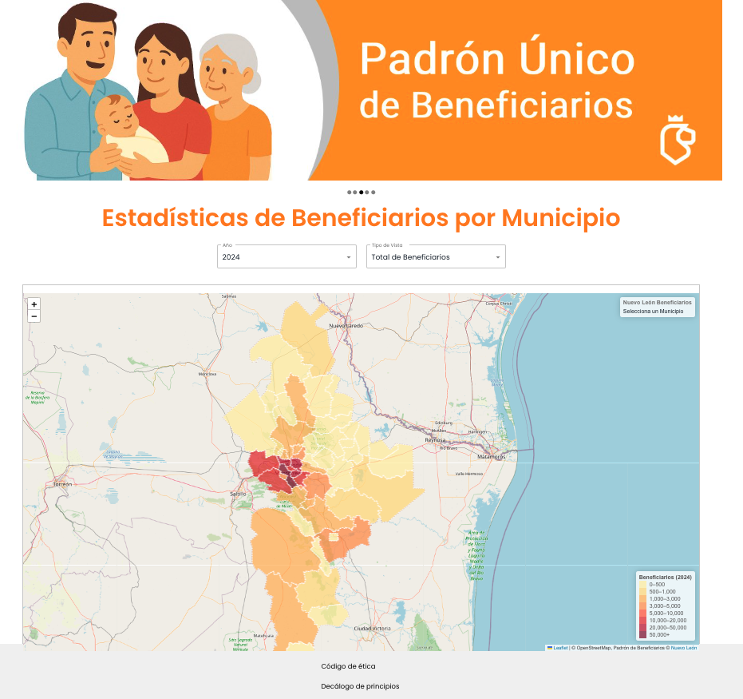

PPABE-191 – HU03 Portal PPABE - Beneficiarios "Marco Jurídico"
Como Visitante del Portal de Beneficiarios,
Quiero leer una descripción del marco jurídico que rige el Padrón de Beneficiarios,
Para que pueda entender la base legal, las leyes y los reglamentos que sustentan la operación y la transparencia del programa.
Criterios de Aceptación
Criterio 1 - Acceso y Título de la Página
Dado que el visitante está navegando en el portal,
Cuando haga clic en la opción de menú "Marco Jurídico",
Entonces el sistema debe redirigirlo a una página con el título "Marco Jurídico".
Criterio 2 - Visualización del Contenido Descriptivo
Dado que el visitante se encuentra en la página "Marco Jurídico",
Cuando la página se carga completamente,
Entonces se debe mostrar un texto claro y estructurado que describa las leyes, decretos y/o normativas que conforman el marco legal del Padrón.
Y el contenido debe listar los nombres de los principales documentos legales (ej. Ley de Desarrollo Social del Estado, Reglas de Operación, etc.).
Criterio 3 - Ausencia de Enlaces Externos o de Descarga
Dado que el visitante se encuentra en la página "Marco Jurídico",
Cuando revisa el contenido de la página,
Entonces esta sección solo debe mostrar la redacción y descripción; no debe contener enlaces directos para descargar o visualizar los documentos completos.

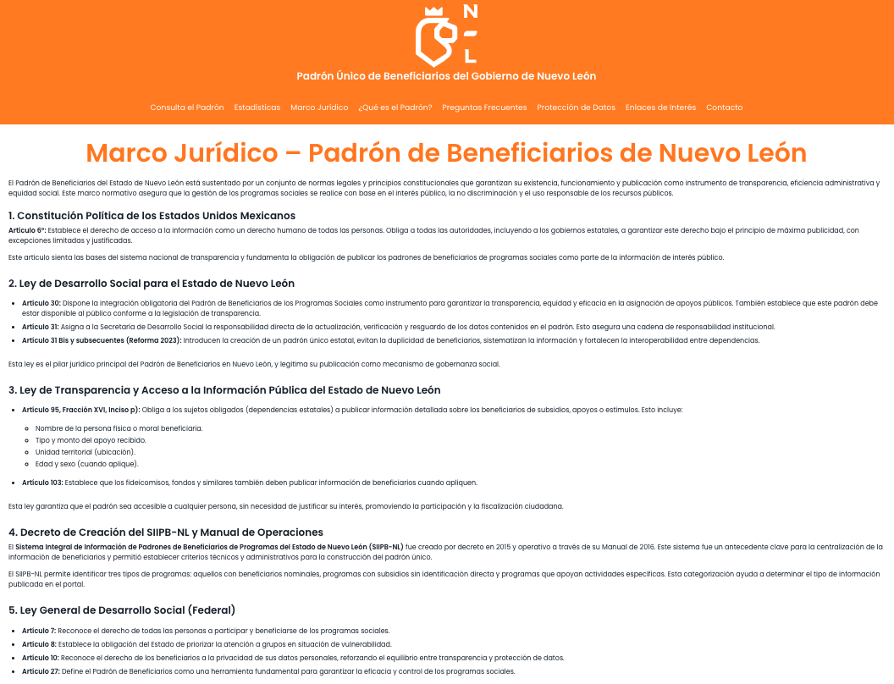

PPABE-192 – HU04 Portal PPABE - Beneficiarios "¿Qué es el Padrón?"
Como Visitante del Portal de Beneficiarios,
Quiero acceder a una explicación clara y sencilla sobre qué es el Padrón de Beneficiarios,
Para que pueda comprender su propósito, a quiénes incluye, y la importancia de su existencia para la transparencia y la planeación.
Criterios de Aceptación
Criterio 1 - Acceso y Título de la Página
Dado que el visitante está navegando en el portal,
Cuando haga clic en la opción de menú "¿Qué es el Padrón?",
Entonces el sistema debe redirigirlo a una página cuyo título principal sea "¿Qué es el Padrón de Beneficiarios?".
Criterio 2 - Visualización de la Estructura del Contenido
Dado que el visitante se encuentra en la página "¿Qué es el Padrón?",
Cuando la página se carga completamente,
Entonces el contenido debe estar estructurado con las siguientes secciones visibles:
- Una introducción que define el Padrón como el registro oficial de personas físicas y actores sociales que reciben apoyos.
- Una sección titulada "Funciones del Padrón" con una lista de sus funciones.
- Una sección titulada "¿Qué tipo de información contiene?" con una lista de la información mínima que incluye.
- Una sección final titulada "¿Por qué es importante?" que explica los beneficios de su existencia.
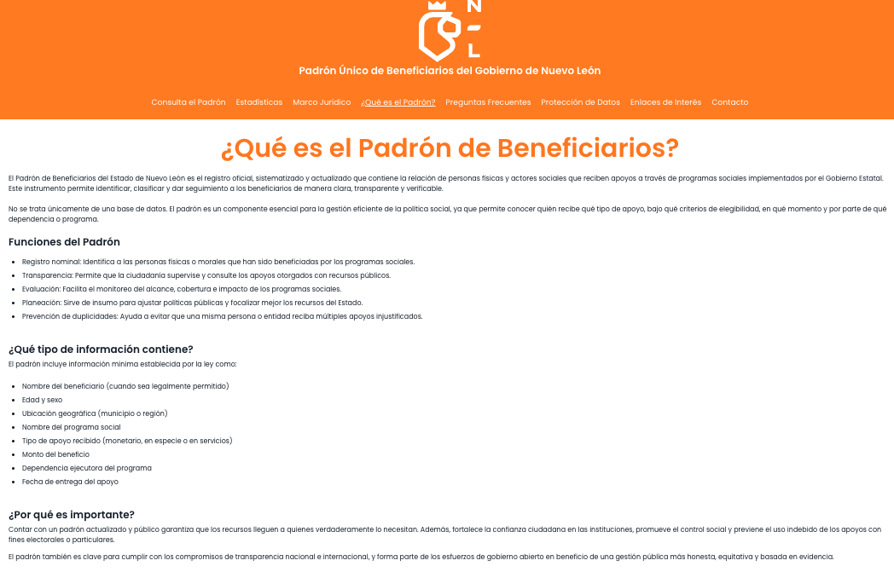

PPABE-193 – HU05 Portal PPABE - Beneficiarios "Preguntas Frecuentes"
Como Visitante del Portal de Beneficiarios, Quiero acceder a una sección de Preguntas Frecuentes (FAQ), Para que pueda resolver mis dudas más comunes sobre el uso del portal, la información disponible y los procedimientos de forma rápida y autónoma.
Criterios de Aceptación
Criterio 1 - Acceso y Título de la Página Dado que el visitante está navegando en el portal, Cuando haga clic en la opción de menú "Preguntas Frecuentes", Entonces el sistema debe redirigirlo a una página cuyo título principal sea "Preguntas Frecuentes (FAQ)".
Criterio 2 - Visualización del Contenido FAQ Dado que el visitante se encuentra en la página de "Preguntas Frecuentes", Cuando la página se carga completamente, Entonces se debe mostrar una lista de preguntas y respuestas. Las preguntas deben ser claramente distinguibles de las respuestas (ej. en formato de acordeón expandible o con la respuesta debajo de cada pregunta).
Criterio 3 - Contenido Específico de las Preguntas Dado que el visitante se encuentra en la página de "Preguntas Frecuentes", Cuando revisa el contenido, Entonces la página debe incluir, como mínimo, las siguientes preguntas con sus correspondientes respuestas:
- ¿Qué información puedo consultar en este portal?
- ¿Puedo ver nombres de beneficiarios?
- ¿Cada cuánto tiempo se actualiza el padrón?
- ¿Puedo descargar los datos?
- ¿Puedo reportar errores o inconsistencias?
- ¿Qué protección tienen los datos personales?

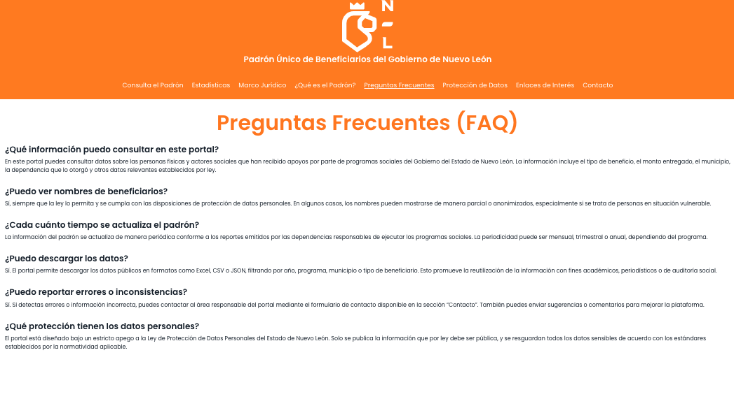

PPABE-194 – HU06 Portal PPABE - Beneficiarios "Protección de Datos"
Como Visitante del Portal de Beneficiarios, Quiero consultar la política de protección de datos personales, Para que pueda entender cómo se maneja y resguarda la información sensible, y conocer mis derechos sobre mis propios datos.
Criterios de Aceptación
Criterio 1 - Acceso y Título de la Página Dado que el visitante está navegando en el portal, Cuando haga clic en la opción de menú "Protección de Datos", Entonces el sistema debe redirigirlo a una página cuyo título principal sea "Protección de Datos Personales".
Criterio 2 - Visualización del Contenido y Estructura Dado que el visitante se encuentra en la página de "Protección de Datos", Cuando la página se carga completamente, Entonces el contenido debe estar estructurado con las siguientes secciones visibles y su respectiva información:
- Un párrafo introductorio sobre el apego a la normatividad vigente.
- Una sección titulada "Marco Legal Aplicable" que liste las leyes y artículos correspondientes.
- Una sección titulada "Principios de Protección de Datos Aplicados" que describa los principios de licitud, proporcionalidad, etc.
- Una sección titulada "Datos que No se Publican" con la lista de datos sensibles resguardados.
- Una sección titulada "Ejercicio de Derechos ARCO" que explique cómo los beneficiarios pueden ejercer sus derechos.
- Un párrafo final sobre el "Compromiso institucional".

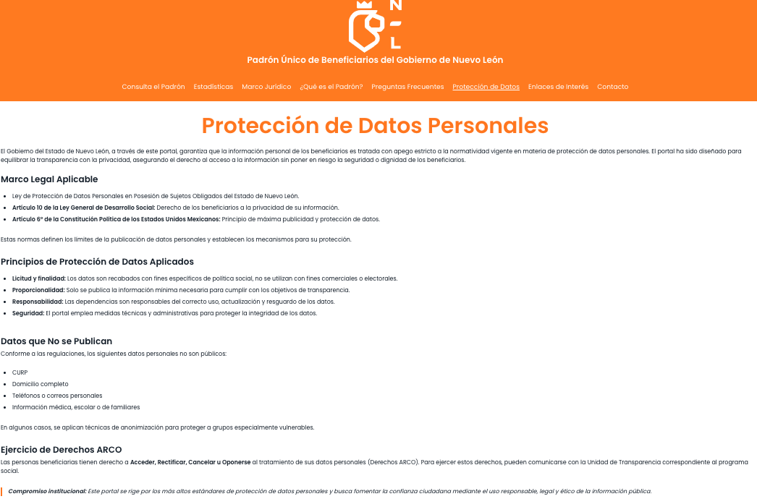

PPABE-195 – HU07 Portal PPABE - Beneficiarios "Enlaces de Interés"
Como Visitante del Portal de Beneficiarios, Quiero acceder a una sección con enlaces a documentos oficiales y recursos normativos, Para que pueda consultar, descargar y profundizar en la base técnica y legal que sustenta el Padrón de Beneficiarios.
Criterios de Aceptación
Criterio 1 - Acceso y Título de la Página Dado que el visitante está navegando en el portal, Cuando haga clic en la opción de menú "Enlaces de Interés", Entonces el sistema debe redirigirlo a una página cuyo título principal sea "Enlaces de Interés y Recursos Oficiales".
Criterio 2 - Visualización de la Estructura de Enlaces Dado que el visitante se encuentra en la página de "Enlaces de Interés", Cuando la página se carga completamente, Entonces se debe mostrar una lista de documentos descargables, agrupados bajo las siguientes categorías:
- Normatividad Estatal
- Normatividad Federal Relevante
- Formatos y Catálogos de Datos
- Otros Recursos
Criterio 3 - Funcionalidad de los Enlaces Dado que el visitante visualiza las listas de documentos, Cuando haga clic en el nombre de cualquiera de los documentos listados, Entonces el navegador deberá iniciar la descarga del archivo correspondiente o abrirlo en una nueva pestaña.
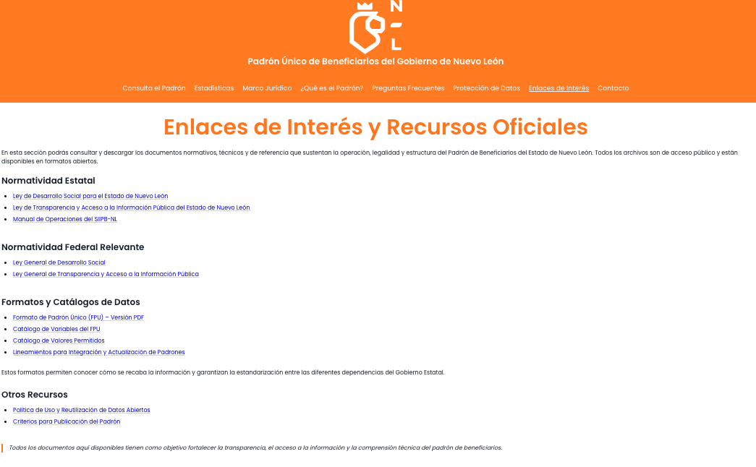

PPABE-196 – HU08 Portal PPABE - Beneficiarios "Contacto"
Como Visitante del Portal de Beneficiarios,
Quiero acceder a un directorio de contactos organizado por Dependencia,
Para que pueda identificar y comunicarme con la persona correcta para resolver dudas específicas sobre un programa o apoyo en particular.
Criterios de Aceptación
Criterio 1 - Acceso y Título de la Página
Dado que el visitante está navegando en el portal,
Cuando haga clic en la opción de menú "Contacto",
Entonces el sistema debe redirigirlo a una página cuyo título principal sea "Contacto".
Criterio 2 - Estructura del Directorio por Dependencia
Dado que el visitante se encuentra en la página de "Contacto",
Cuando la página se carga completamente,
Entonces se debe mostrar una lista de las Dependencias del Gobierno de Nuevo León que otorgan apoyos.
Y cada Dependencia debe funcionar como un encabezado o una sección para agrupar a sus contactos.
Criterio 3 - Información de Contacto por Dependencia
Dado que el visitante está viendo la sección de una Dependencia específica,
Cuando revisa los contactos de esa Dependencia,
Entonces debajo del nombre de cada Dependencia, se debe mostrar la información de uno o dos contactos responsables.
Y la información para cada contacto debe incluir, como mínimo: Nombre del contacto, Teléfono y Correo electrónico.

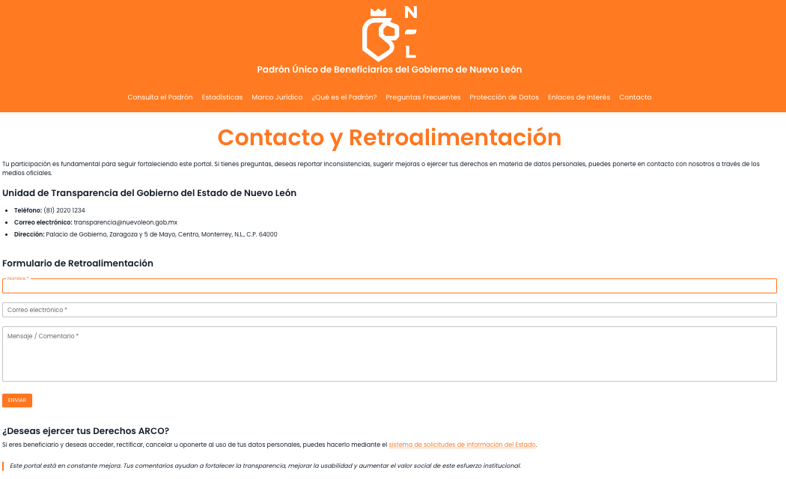

PPABE-197 – Documento Alcance del Proyecto de PPABE

El alcance del proyecto Portal Plataforma del Padrón de Beneficiarios (PPABE) abarca el ciclo completo de diseño, desarrollo, pruebas, implementación y capacitación de una plataforma web integral.
Plataforma Administrativa (Back-end):
- Gestión de Beneficiarios: Creación, consulta, edición y desactivación de registros de beneficiarios.
- Gestión de Usuarios y Roles: Administración de cuentas para Capturistas, Validadores y Administradores, con permisos basados en su rol.
- Gestión de Catálogos: Módulos para administrar la información central de Dependencias, Programas, Subprogramas y Tipos de Apoyo.
- Flujo de Trabajo para Publicación: Implementación de un proceso de control de cambios (Captura -> Revisión -> Validación -> Publicación) para toda la información del padrón.
- Módulo de Carga Masiva: Herramienta para que las dependencias puedan subir sus padrones a través de plantillas estandarizadas (Excel).
- Módulo de Reportes: Generación de reportes y estadísticas clave sobre los datos contenidos en la plataforma.
- Trazabilidad: Registro de auditoría (bitácora) que documente las acciones más importantes realizadas por los usuarios.
Portal Público de Transparencia (Front-end):
- Una interfaz de consulta ciudadana para visualizar la información pública del Padrón de Beneficiarios.
- Funcionalidades de búsqueda y filtrado de beneficiarios por criterios como Dependencia, Programa y Año.
- Opción para descargar los datos de las consultas en formatos abiertos (Excel/CSV).
- Sección informativa con contenido sobre "Qué es el Padrón", "Marco Jurídico" y "Preguntas Frecuentes (FAQs)".
Servicios y Documentación:
- Migración de los datos históricos del sistema anterior a la nueva plataforma PPABE.
- Capacitación funcional a los usuarios finales de las dependencias.
- Entrega de Manuales de Usuario y Manual Técnico de la plataforma.
Lo que NO está incluido en el alcance (Out-of-Scope):
- El desarrollo de cualquier funcionalidad que no esté directamente relacionada con la gestión del Padrón de Beneficiarios.
- La creación de nuevas políticas o reglas de negocio para la asignación de apoyos sociales. El sistema se limitará a reflejar las reglas ya existentes.
- La adquisición de infraestructura de hardware (servidores, redes). Se asumirá que esta es provista por el Gobierno del Estado.
- El desarrollo de una aplicación móvil (App) nativa. El alcance se limita a una plataforma web accesible desde navegadores de escritorio y móviles.
- La gestión y actualización continua del contenido informativo (Marco Jurídico, FAQs) posterior al lanzamiento del proyecto. Esta será una tarea operativa.
- El desarrollo de integraciones o APIs para el consumo de datos de PPABE por parte de otros sistemas gubernamentales, a menos que se especifique explícitamente en los requerimientos detallados.

PPABE-198 – Documento KickOff de PPABE

El Padrón de Beneficiarios del Estado de Nuevo León es un instrumento clave para la transparencia y la rendición de cuentas en la administración de los programas sociales. Su publicación permite supervisar la distribución de los recursos públicos destinados al desarrollo social y garantizar su uso eficiente y equitativo.
El Portal Plataforma del Padrón de Beneficiarios (PPABE) centralizará la información de los beneficiarios de los programas sociales, asegurando su acceso público conforme a la legislación vigente y facilitando la gestión interna por parte de las dependencias gubernamentales.
En cumplimiento con el Artículo 30, Artículo 31, Artículo 31 Bis y subsecuentes (Reforma 2023) de la Ley de Desarrollo Social para el Estado de Nuevo León, se requiere un sistema que permita publicar de manera clara y estructurada la información de las ayudas de los Programas Sociales a beneficiarios del Estado de Nuevo León.

PPABE-199 – Documento Acta Constitutiva de PPABE

El Gobierno de Nuevo León, en su compromiso con la transparencia y la eficiencia en la gestión de los apoyos sociales, ha identificado la necesidad de modernizar y centralizar la administración de la información de los beneficiarios de los diversos programas gubernamentales.
Propósito: El propósito principal de este proyecto es centralizar, gestionar y transparentar la información de todos los beneficiarios de los programas de ayuda social del Gobierno de Nuevo León a través de una plataforma tecnológica unificada, segura y eficiente.
Justificación: Actualmente, la gestión del padrón de beneficiarios se apoya en un sistema con una interfaz de administración limitada y procesos que requieren una considerable intervención manual. Esta situación consume un tiempo valioso del personal de soporte técnico y de las dependencias, generando retrasos en la actualización y consulta de la información. La creación de la nueva Portal Plataforma del Padrón de Beneficiarios (PPABE) se justifica por la necesidad crítica de:
- Modernizar la gestión: Reemplazar el sistema actual por una solución robusta que automatice los procesos.
- Optimizar recursos: Liberar al personal técnico de tareas repetitivas y reducir los tiempos de espera para las dependencias.
- Garantizar la integridad y transparencia: Asegurar que la información sea precisa, esté actualizada y sea accesible de acuerdo con la Ley de Transparencia y Protección de Datos Personales.
- Mejorar la toma de decisiones: Proveer herramientas de reporte y análisis para una mejor planificación y auditoría de los apoyos sociales.

PPABE-200 – Documento de Arquitectura de la Solución PPABE

El Portal PPAFE estará basado en una arquitectura web modular con un enfoque en seguridad, escalabilidad y disponibilidad.
- Frontend: Aplicación web responsiva basada en tecnologías modernas para visualización de datos financieros.
- Backend: API RESTful para la gestión de datos y autenticación.
- Base de Datos: Motor de base de datos optimizado para almacenamiento y consultas de alta demanda.
- Seguridad: Implementación de autenticación, permisos y cifrado de datos sensibles.
Despliegue en servidores Linux, optimizados para carga de información financiera.

- Plan de Continuidad

Introducción

La evolución de la tecnología y la visión de la mejora continua es un punto importante para tomar en cuenta que en nuestros tiempos nada es estático, es por eso que hoy la Secretaria de Finanzas y Tesorería General del Estado de Nuevo León, a través de la Coordinación de Gestión de Información desarrolla un plan de recuperación de desastres y de continuidad de la operación, también conocido como plan de contingencia informático, proceso en el cual hoy en día se requiere tener mayor eficiencia en el manejo y recuperación de la información.
Dicho plan se ejecuta a través de una metodología para la gestión de un buen manejo y administración de las Tecnologías de la Información y las Comunicaciones, para tener un pleno dominio del soporte y el desempeño de las plataformas y sistemas de la Secretaria de Finanzas y Tesorería General del Estado de Nuevo León.
Este plan debe tener las medidas técnicas, humanas y organizativas necesarias para garantizar la continuidad de las actividades de la Secretaria de Finanzas y Tesorería General del Estado de Nuevo León. El plan se diseña para que en el caso de un siniestro se active de inmediato, permitiendo dar continuidad a las actividades y servicios de la Secretaria de Finanzas y Tesorería General del Estado de Nuevo León.
Nuestro plan, deberá ser aplicado en primera instancia por el Centro de Cómputo, dado que en ésta área se encuentran los servidores de información, a travez de la Coordinación de Gestión de Información de la Secretaria de Finanzas y Tesorería General del Estado de Nuevo León, y en conjunto con las áreas responsables del o los sistemas afectados.

Análisis y Valoración de Riesgos

La pérdida total o parcial de los servicios puede originarse por las siguientes causas:
- Utilización de técnicas de acceso a las plataformas por medio de una identidad falsa, alteración de datos en forma no autorizada, visualización de información no autorizada, obtención del acceso a las plataformas y sistemas de la Secretaría de Finanzas y Tesorería General del Estado de Nuevo León con todos los privilegios y roles identificados en la plataforma de acceso único a las aplicaciones que con lleve la pérdida total o parcial de los servicios.
- Exposición de accesos lógicos tales como puertas traseras, ataques asíncronos, ataques de negación de servicio, caballos de Troya, virus, gusanos, malware, ransomware y bombas lógicas que generen la pérdida total o parcial de los servicios.
- Problemas tales como falla eléctrica, voltaje severamente reducido, depresiones, picos y sobre voltajes, interferencia magnética.
- Dolo o imprudencia manifiesta por parte de personas directa o indirectamente involucrada en la administración de las plataformas dependientes de la Coordinación de Gestión de Información.
- Pérdida o daño debido al cálculo o diseño erróneo del hardware y software.

Medidas Preventivas

Normas efectivas para controlar los diferentes accesos a las diferentes Plataformas gestionadas por la Secretaría de Finanzas y Tesorería General del Estado de Nuevo León.
- Acceso restringido a las plataformas y datos, se cuenta con credenciales de acceso, tales como usuarios y contraseñas, esta información será accesible solo por el administrador de la Plataforma de Acceso Único a Aplicaciones dependiente de la Coordinación de Gestión de Información de la Secretaría de Finanzas y Tesorería General del Estado de Nuevo León.
- Acceso a servidores donde se encuentran alojadas las plataformas en productivo (SITE). El personal de Centro de Cómputo es el único que cuenta con el permiso para acceder a ésta área. Salvo alguna indicación por parte de la Coordinación de Gestión de la Información.
- La Coordinación de Gestión de Información de la Secretaría de Finanzas y Tesorería General del Estado de Nuevo León, administrará las cuentas de usuario y contraseñas para todas la plataformas y sistemas que dependen de la misma, previa solicitud por parte de las áreas que requieran altas, bajas o modificaciones en estas plataformas. Al recibir el nombre de usuario y contraseña, el usuario final es y será el único responsable de salvaguardar sus datos.

Previsión ante Siniestros

Los desastres causados por un evento natural o humano, pueden ocurrir en cualquier parte, hora y lugar.
En este apartado, existen distintos tipos de riesgos, por ejemplo:
- Riesgos Naturales: lluvia, huracanes, sismos, etc.
- Riesgos Tecnológicos: incendios, mal funcionamiento de algún dispositivo, fallas de energía eléctrica, corte de fibra óptica.
- Riesgos Sociales: robos, actos terroristas, pandillerismo.

La jerarquización consiste en el orden de los elementos que integran los sistemas de información de la Secretaría de Finanzas y Tesorería General del Estado de Nuevo León, según su importancia. Esta clasificación nos permitirá definir la prioridad, con la finalidad de poder intentar rescatar lo que podría generar una pérdida irreparable.
Nivel | Nombre | Descripción
1 | Servidores | Contienen las plataformas y sistemas desarrollados por la Secretaría de Finanzas y Tesorería General del Estado de Nuevo León
2 | Respaldos de Información | Respaldos de Información ante cualquier eventualidad, son el medio de rescate, continuidad y puesta en marcha de las plataformas y sistemas en operación de la Secretaría de Finanzas y Tesorería General del Estado de Nuevo León

Respaldo y Recuperación

La base para este punto y como respuesta a una solución ante desastres en la Secretaría de Finanzas y Tesorería General del Estado de Nuevo León será el “Respaldo de información”.
Esta actividad se realizará en base a las siguientes directivas:
- El usuario es el único responsable de salvaguardar su información, y deberá realizar su respaldo de información con una periodicidad semanal, quincenal o mensual.
- El respaldo de información realizado, se mantendrá en un lugar seguro y fácilmente accesible.
- La Coordinación de Gestión de Información de la Secretaría de Finanzas y Tesorería General del Estado de Nuevo León, deberá conocer la ubicación del respaldo.
- Los respaldos de información se efectuarán en dos ubicaciones:
  - Dispositivo físico, tal como un disco duro externo, cd, dvd o memoria USB.
  - Servidor de SAN
Servicio en la nube, se recomienda el uso de “Microsoft OneDrive”, accesible desde la cuenta de correo institucional para el personal de la Secretaría de Finanzas y Tesorería General del Estado de Nuevo León.

- FIRMAS

ELABORA | AUTORIZA
Ing. Alberto Sobrado Garnica  Asociado INAP | Ing. Néstor Ibarra Palomares  Coordinador de Gestión de Información

********************************FIN DEL DOCUMENTO******************************

